Расписание кружков, организованных от МАУ ДО «Дом детского творчества»
на 2 полугодие 2020-2021 учебного года
№ | Название объединения | Ф.И.О.  руководителя | Учредитель | ПН | ВТ | СР |  | ЧТ | ПТ | СБ
1. | «PROприроду» | Лыйрова Е.В. | МАУ ДО «Дом детского творчества» |  | 12.00-14.30 | 11.45-12.55 |  | 13.00-14.30
2. | «PROрисование» | Казиева Р.Ш. | МАУ ДО «Дом детского творчества» | 13.00-16.10 |  | 14.00-15.30
3. | Механическая игрушка | Калинина Т.В. | МАУ ДО «Дом детского творчества» | 12.10-12.50 |  | 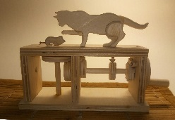
4. | Юный художник | Нягу Е.И. | МАУ ДО «Дом детского творчества» | 12.00 -13.30 | 12.00 -13.30 |  | 12.00 -14.50 | 11.40-13.10 | 13.40-15.10
5. | «PROзож» | Лыйрова Е.В. | МАУ ДО «Дом детского творчества» |  | 13.05-14.35
6. | Компьютерный дизайн | Азисова И.А. | МАУ ДО «Дом детского творчества» |  | 15.00-16.30

